Муниципальное бюджетное дошкольное образовательное учреждение города Дагестанские Огни «Детский сад №3 «Улыбка»»

**Организация работы с родителями в МБДОУ №3 «Улыбка» в рамках ФГОС**

**(из опыта работы воспитателя)**

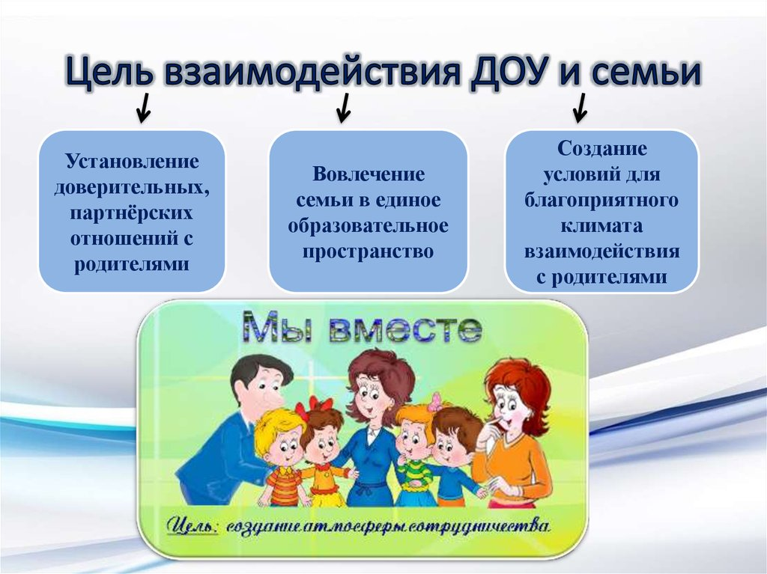

Выполнила: воспитательЗаидоваС.С.

**Цель:** донести до педагогического коллектива требования ФГОС по взаимодействию ДОУ с семьей.

**Задача:** раскрыть направления и формы взаимодействия ДОУ с семьей из опыта работы.

**Целевая аудитория:** педагогический коллектив ДОУ.

**Актуальность:**За тысячелетнюю историю человечества сложились две ветви воспитания подрастающего поколения: семейное и общественное. Каждая из этих ветвей, представляя собой социальный институт воспитания, обладает своими специфическими возможностями в формировании личности ребенка.  Однако далеко не все семьи в полной мере реализуют комплекс возможностей воспитательного воздействия на ребенка. Причины разные: одни семьи не хотят воспитывать ребенка, другие – не умеют это делать, третьи – не понимают, зачем это нужно. В условиях, когда большинство семей озабочено решением проблем экономического, а порой физического выживания, усилилась тенденция самоустранения многих родителей от решения вопросов воспитания и личностного развития ребёнка. Родители, не владея в достаточной мере знанием возрастных и индивидуальных особенностей развития ребёнка, порой осуществляют воспитание вслепую, интуитивно. Всё это, как правило, не приносит позитивных результатов.  
Семья и детский сад – два общественных института, которые стоят у истоков нашего будущего, но зачастую не всегда им хватает взаимопонимания, такта, терпения, чтобы услышать и понять друг друга.  
Непонимание между семьёй и детским садом всей тяжестью ложится на ребенка. Не секрет, что многие родители интересуются только питанием ребенка, считают, что детский сад – место, где только присматривают за детьми, пока родители на работе. И мы, педагоги, очень часто испытываем большие трудности в общении с родителями по этой причине.  
Как нелегко порой объяснить родителям, что ребенка надо не только накормить и красиво одеть, но и общаться с ним, научить его думать, размышлять. Как изменить такое положение?  
Как заинтересовать родителей в совместной работе?  
Как создать единое пространство развития ребенка в семье и ДОУ, сделать родителей участниками воспитательного процесса?

Вступивший в силу с 01. 01. 2014г. Федеральный Государственный Образовательный Стандарт, ставит перед ДОУ задачу **«повернуться» лицом к семье, оказать ей педагогическую помощь, привлечь семью на свою сторону в плане единых подходов в воспитании ребёнка.**

Таким образом,  современные условия деятельности ДОУ выдвигают взаимодействие с семьёй на одно из ведущих мест. Использование традиционных форм работы с родителями, на мой взгляд, сегодня недостаточно, необходимо иное решение задач сотрудничества воспитателей и родителей.

**Исходя из цели всего учреждения, я сформулировала свои цели так:**установить доверительные отношений между детьми, родителями и педагогами, объединить их в одну команду, организовать профессиональную помощь семье в воспитании детей; повысить авторитет ДОУ.

**Основные задачи:**

- Преодоление барьера недоверия родителей к ДОУ, установление доверительных отношений между семьей и ДОУ, активному включению родителей в воспитательно- образовательный процесс детского сада;

- Повышение уровня педагогической культуры родителей: повышение педагогических знаний, педагогической культуры взаимоотношений, повышение практических умений родителей в воспитании детей;

- Пропагандирование положительного опыта семейного воспитания, сплочение родительского коллектива;

- Осуществление индивидуального дифференцированного подхода в работе с семьей с учетом образования родителей, жизненного опыта, степени участия родителей в воспитании и обучении детей, оказание особого внимания семьям с низкой общей и педагогической культурой;

- Разработка и внедрение в практику ДОУ разнообразных форм и методов взаимодействия детского сада с семьей.

**Общение педагогов и родителей  базируется на** **принципах** открытости, взаимопонимания и доверия. Родители являются основными социальными заказчиками ДОУ, поэтому взаимодействие педагогов с ними просто невозможно без учёта интересов и запросов семьи.

**С целью выявления запросов и интересов родителей, в группе используется информационно-аналитическая форма работы:**

 - Анкетирование, опросы, что позволяет выполнять запрос родителей: формировать  информацию в папках-передвижках, задавать тему и форму проведения родительского собрания; повысить эффективность воспитательно-образовательную работу с детьми и построить грамотное общение с родителями.

- Родительская почта (многие вопросы людям трудно высказать на прямую (в глаза), такой вид общения поможет устранить многие разногласия в общении между родителями и воспитателями);

**С целью ознакомления родителей с условиями, содержанием и методами воспитания детей в условиях дошкольного учреждения  используется наглядно-информационная форма работы:**

- Сайт ДОУ, персональный сайт воспитателя, контактная группа в соц. сетях;

- Открытые просмотры организованной образовательной и других видов деятельности детей.

«Дни открытых дверей» дают родителям возможность увидеть стиль общения педагогов с детьми, самим «включиться» в общение и деятельность детей и педагогов. Возможность увидеть своего ребенка в условиях, отличных от домашних, способствует пересмотру родителями своих методов и приемов воспитания. «Погружение» в жизнь дошкольного учреждения способно в большей степени продемонстрировать родителям особенности воспитания и обучения детей в детском саду.

**С целью установления эмоционального контакта между педагогами, родителями, детьми используется досуговая форма работы:**

- Совместные досуги. В период зимних каникул был проведён совместно с родителями вечер поэзии «Здравствуй, Зимушка - Зима». Такие вечера помогают создать эмоциональный комфорт в группе, сблизить участников педагогического процесса. Родители могут проявить смекалку и фантазию в различных конкурсах. Использование досуговых форм способствует тому, что благодаря установлению позитивной эмоциональной атмосферы родители становятся более открытыми для общения, в дальнейшем педагогу  проще налаживать с ними контакты, предоставлять педагогическую информацию.

**С целью обогащение родителей знаниями в вопросах воспитания детей используется познавательная форма работы:**

**- Нетрадиционные родительские собрания**. Проведение родительских собраний по старой структуре не оправдывает ожидания родителей.  В настоящее время особой популярностью как у педагогов, так и у родителей пользуются *родительские собрания нетрадиционной формы:***«Круглый стол – «Давайте знакомиться»,** на котором была дана возможность родителям познакомиться с воспитателями группы и друг другом; ознакомиться с правилами и режимом работы детского сада и группы в игровой форме, а также получить информацию об образовательных задачах на учебный год.

**«Мастер – класс».** Собрание, на котором произошло знакомство родителей с песочной игротерапией как методом развивающей и обучающей деятельности детей дошкольного возраста.  Родителям была предоставлена возможность самим поиграть в песочнице, выполняя задания соревновательного характера.

**Использование разнообразных форм работы дало определенные результаты:**родители из «зрителей» и «наблюдателей» стали активными участниками встреч и помощниками воспитателей, создана атмосфера взаимоуважения; позиция родителей стала более гибкой. Теперь они ощущают себя более компетентными в воспитании детей.  
Родители стали проявлять искренний интерес к жизни группы, научились выражать восхищение результатами и продуктами детской деятельности, эмоционально поддерживать своего ребенка. Родители активно участвуют в праздниках и развлечениях, проектной деятельности;  
повысилась психолого-педагогическая грамотность родителей; повысилась культура межличностного взаимодействия детей в группе.  
Опыт работы позволяет сделать следующие выводы: в тесном сотрудничестве с родителями с использованием нетрадиционных форм работы позволяет решить те задачи, которые мы перед собой ставим. Работа продолжается.

